МДОУ «Детский сад № 29» города Ярославля

ГАЗЕТА
ДЛЯ РОДИТЕЛЕЙ
ЗВОНОЧЕК

Выпуск № 2,
Март 2023г

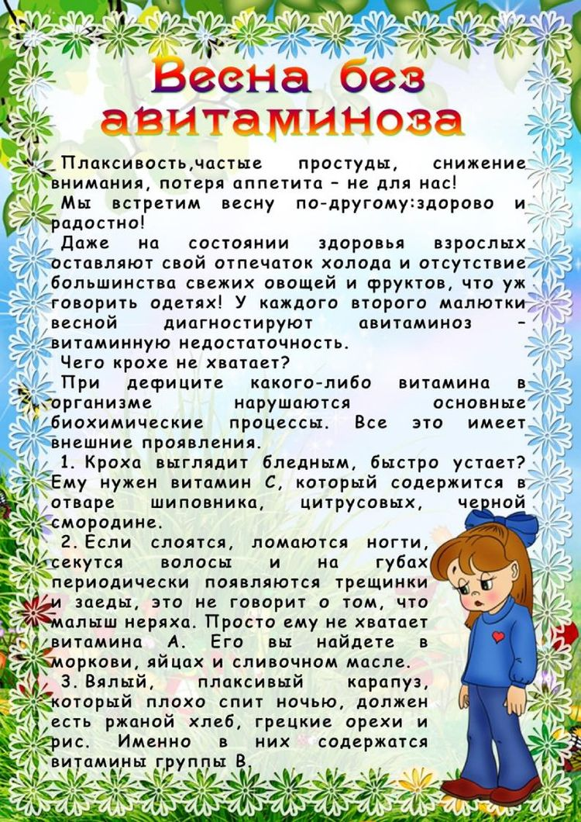
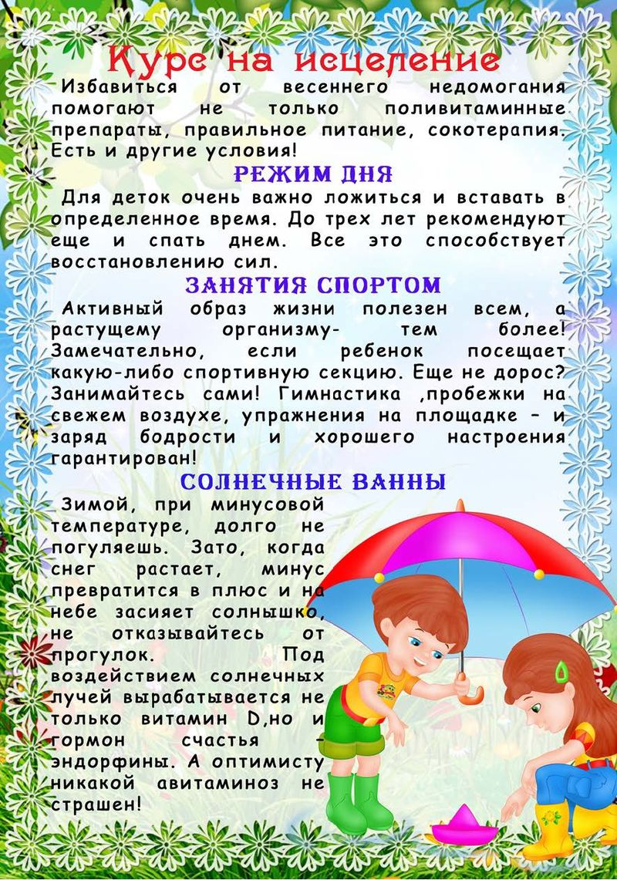
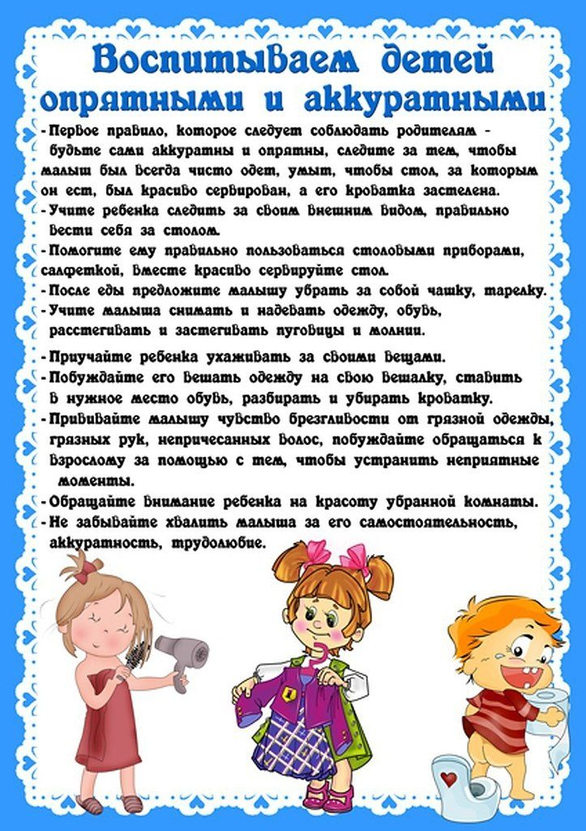

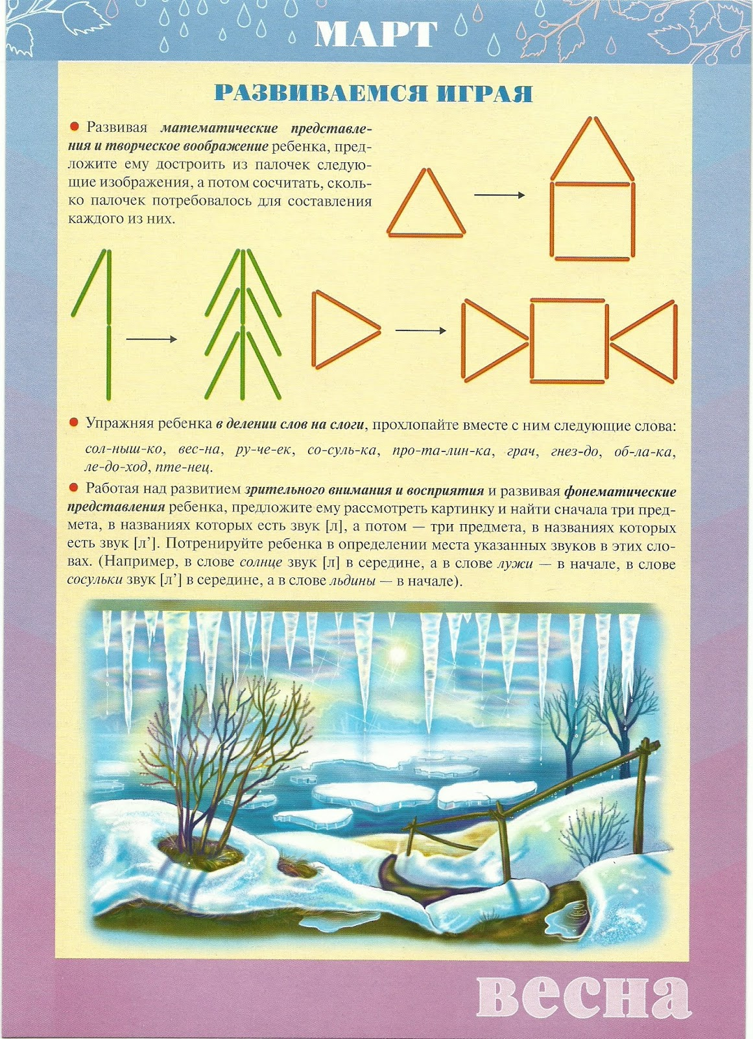

В НАШЕМ ДЕТСКОМ САДУ РАБОТАЕТ КОНСУЛЬТАЦИОННЫЙ ПУНКТ С 01.09.2022Г.

Организация деятельности консультационного пункта ДОО
Консультационный пункт создан с целью обеспечения единства и преемственности семейного и общественного воспитания, оказания психолого-педагогической помощи родителям (законным представителям) детей раннего возраста, не посещающих образовательные учреждения.
Задачи консультационного пункта:
- Оказывать консультативную помощь родителям (законным представителям) по различным вопросам воспитания, развития и оздоровления детей раннего дошкольного возраста, не посещающих ДОУ.
- Способствовать повышению педагогической компетентности родителей, воспитывающих детей раннего дошкольного возраста.
- Содействовать полноценному психическому и личностному развитию детей, а также социализации детей раннего дошкольного возраста, не посещающих образовательные учреждения.
Организация деятельности КП
- Организация работы по психолого-педагогическому сопровождению семей в вопросах развития, оздоровления и воспитания детей.
- Формирование у родителей практических умений создавать условия для полноценного развития детей в семье.
- Содержание работы осуществляется на основании перспективного плана на учебный год, который является частью комплексного плана работы учреждения.
Формы работы в КП:
- совместная образовательная деятельность,
- совместный досуг,
- индивидуальные и подгрупповые консультации для взрослых в отсутствии ребенка,
- наглядная информация(памятки, письменные консультации, буклеты, презентации, сайт),
- телефонное информирование.
Развивающая предметно-пространственная среда
Для организации совместной образовательной деятельности на консультационном пункте создана развивающая предметно-пространственная среда – образовательное оборудование, материалы, игрушки, которая способствует развитию детей раннего возраста, обеспечивает познавательную, двигательную активность, возможность общения.
Задачи:
1. Развивать у детей: интерес к совместной деятельности в коллективе взрослых и детей; умение принимать правила взаимодействия в группе; развивать речевую активность, слуховое восприятие, двигательные навыки, эмоциональную отзывчивость на музыку; сенсорные представления, мелкую и артикуляционную моторику, интерес к продуктивным видам деятельности.
2. Привлечь родителей к совместной деятельности и игре с детьми.
3. Психолого-педагогическое просвещение родителей.
Запись на консультации по телефону: 24-17-66

